Galerie HOOFFZAAK
Haarlemmerdijk 54 Amsterdam
Opening 6 januari vanaf 15.30 uur
met een verse start van 2013
de tentoonstelling
“ALLEMAAL MENSEN”
Schilderijen van Reinder van der Woude
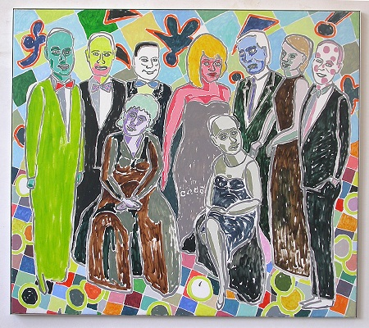

Met een uitgekiend en schijnbaar vlak coloriet
zet hij trefzeker eigentijdse Staalmeesters neer.
Meer dan drie Koningen op zes januari,
Tevens viering van het nieuwe jaar.
Laat u verrassen
http://youtu.be/iW1UjUZgK1c

